## KGC服务器功能模块有：

1. 签名管理

主要有服务器启动按钮、签名模式设置、已注册用户浏览框、签名顺序、签名有效时长设置

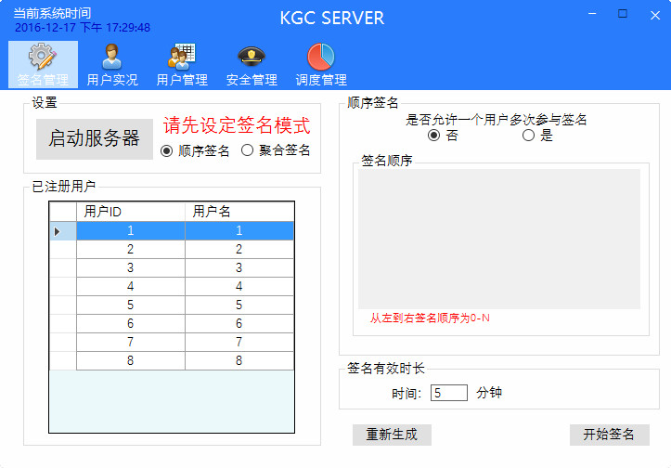

1. 用户实况

主要实时了解当前在线用户

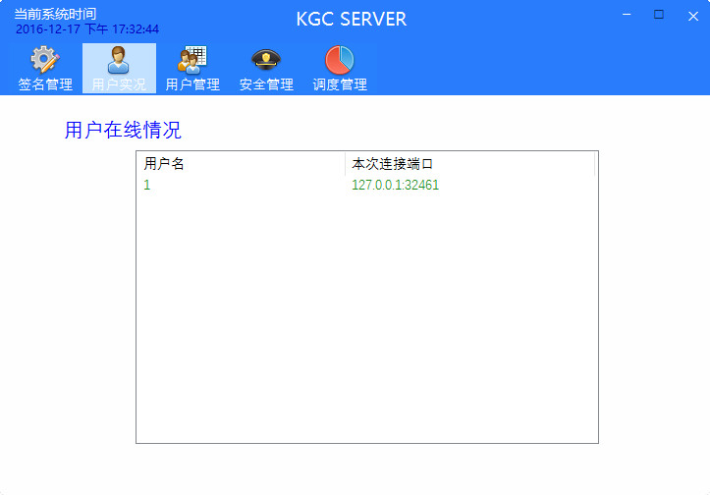

1. 用户管理

包含用户信息、用户公钥两个子模块

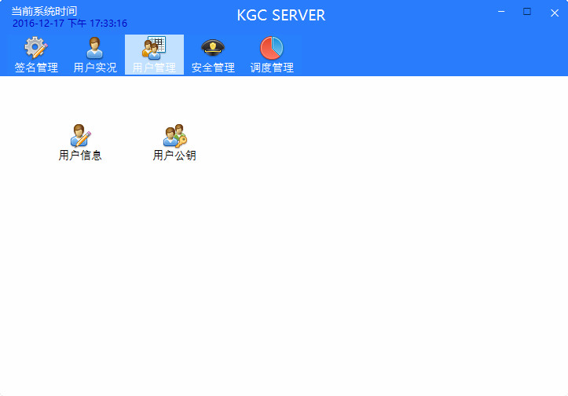

* 1. 用户信息

1. 用户信息查看。包含用户ID、用户名、硬盘序列号（MD5加密）、CPU序列号（MD5加密）。其中硬盘序列号和CPU序列号为该用户第一次登陆的电脑信息。
2. 用户信息的增、删、查、改。
3. 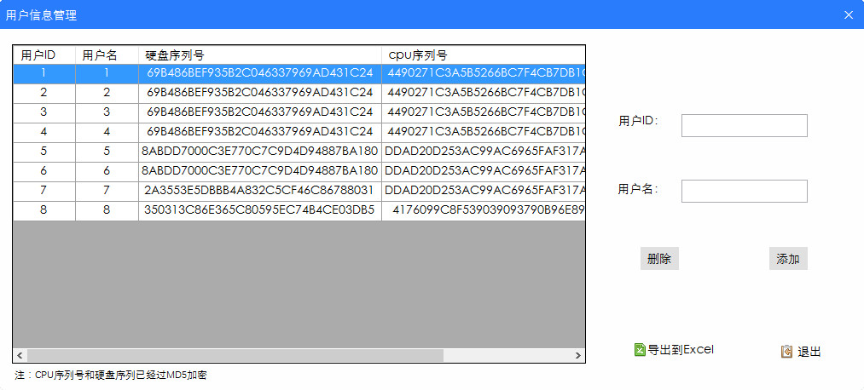导出到Excel
   1. 用户公钥

实时获取用户公钥

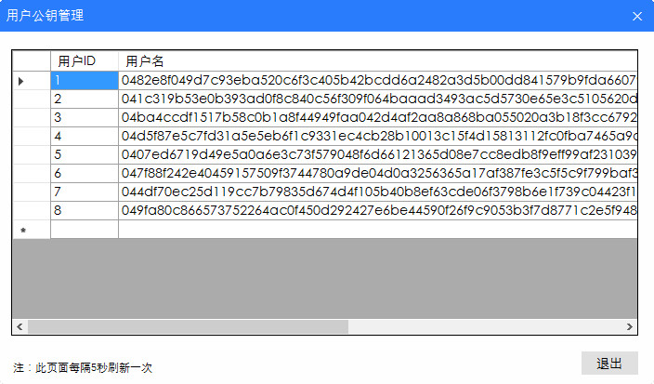

1. 安全管理

包含四个子模块

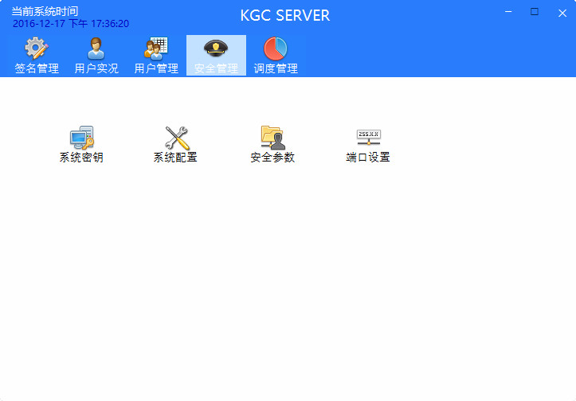

* 1. 系统密钥

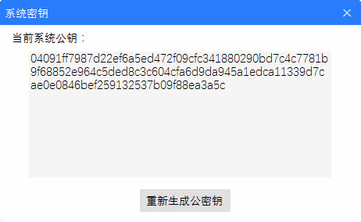获取当钱KGC系统工作、重新生成公私钥。

* 1. 系统配置

获取当前系统配置信息

* 1. 安全参数

暂无

* 1. 端口设置

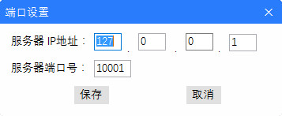设置服务器端口

1. 调度管理
   1. 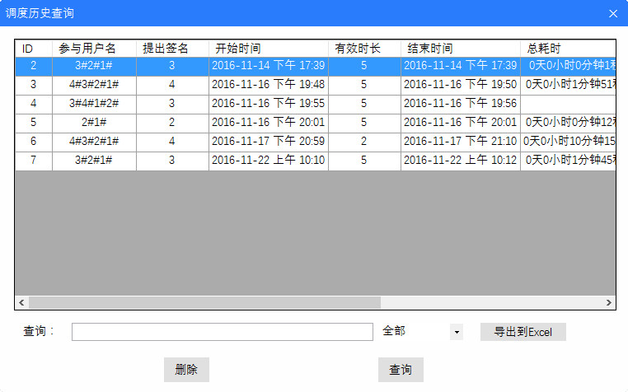调度历史

查询详细的调度历史，包含ID、参与用户名、提出签名、开始时间、有效时长、结束时间、总耗时、消息、签名顺序、备注。

## 客户端模块

只要有两个模块

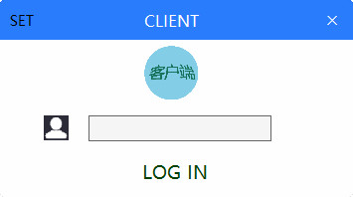

1. 签名操作

用来进行签名操作

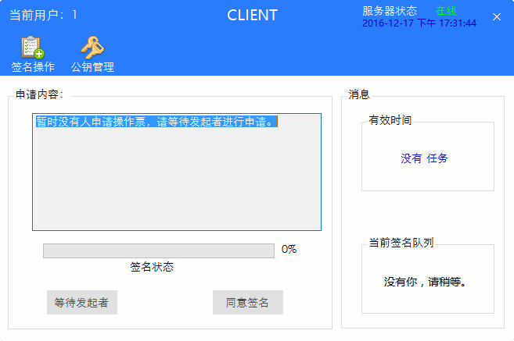

1. 公钥管理

管理客户端公私钥

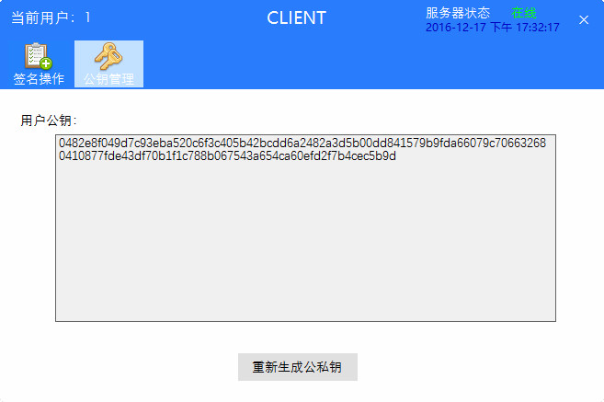

## 开始签名后的状态抓图

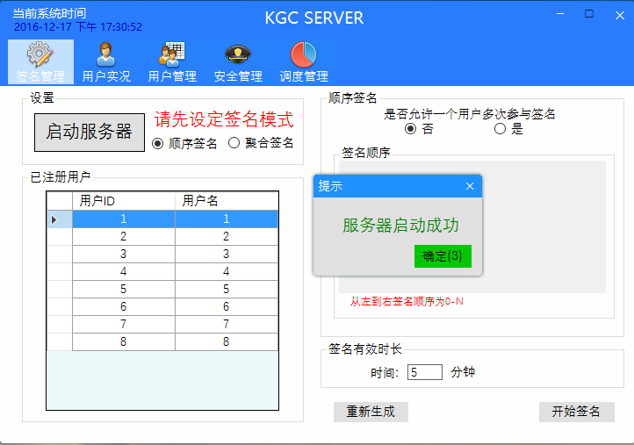

启动KGC服务器

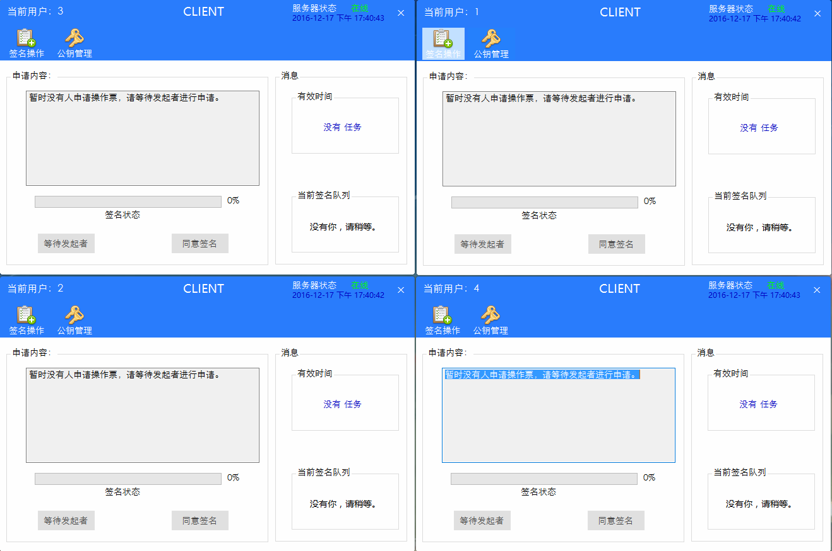

多客户端同时登陆

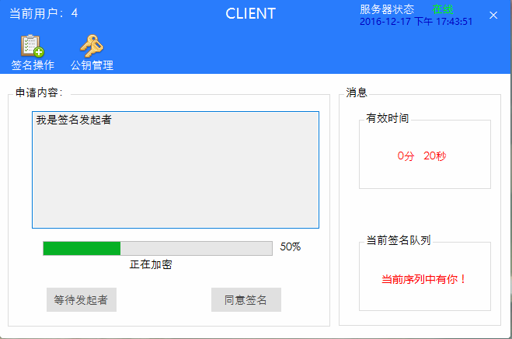

客户端开始签名

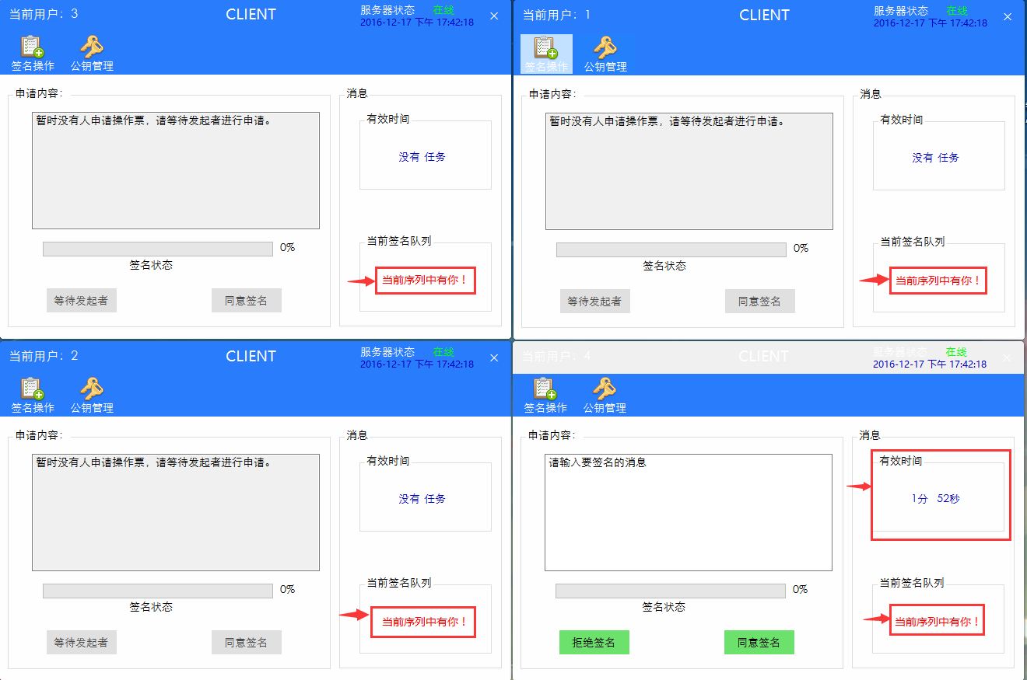

开始签名后各个客户端的状态

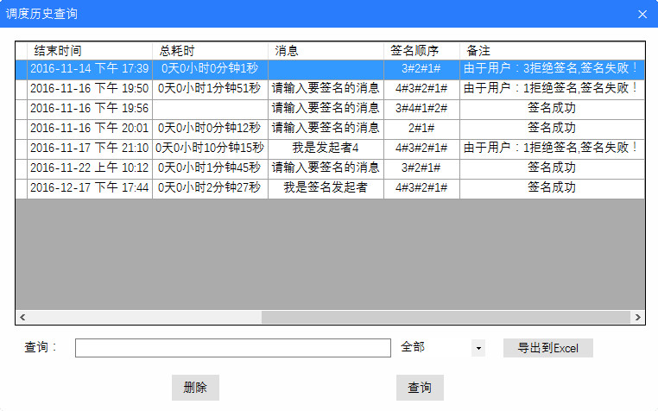

签名结束后签名历史存入数据库

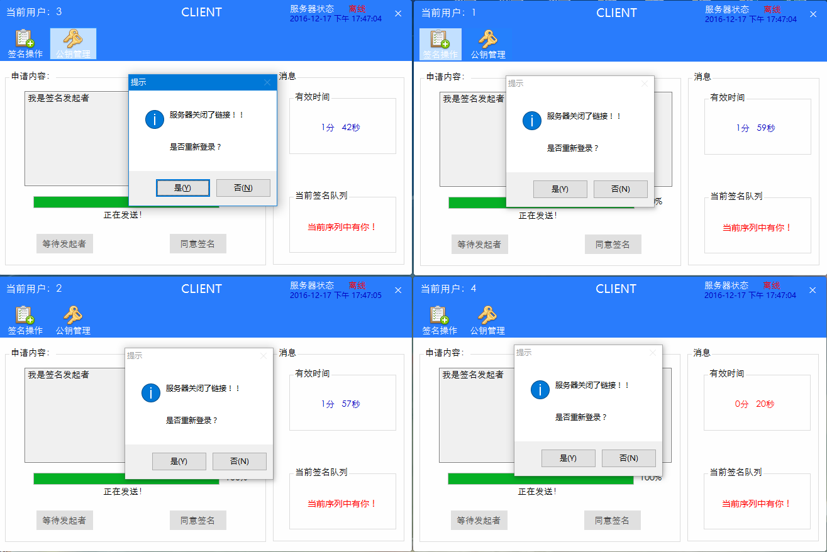

签名结束服务器离线后客户端的状态